**Obrazac upotrebe UC20 – Kontakti**

Korisnik pritišće karticu „Kontakti“, te ga zatim poslužitelj preusmjeruje na stranicu s kontaktima.

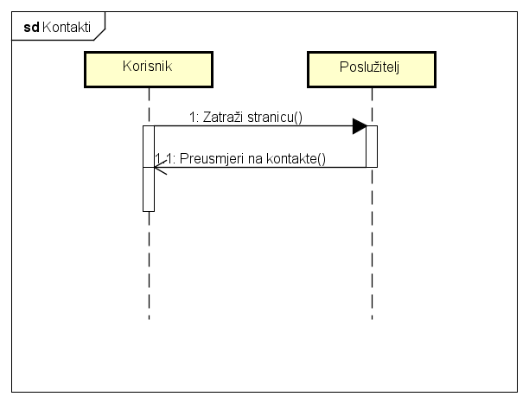

**Slika 4.2.18 – Obrazac uporabe UC20 – Kontakti**

**Obrazac upotrebe UC21 – AdminStranice**

Vlasnik ili djelatnik pritisne na gumb „Izbornik“. Otvori se prozorčić sa linkovima u kojem vlasnik/djelatnik odabere link za administrativnu stranicu. Poslužitelj preusmjerava vlasnika/djelatnika na administrativnu stranicu.

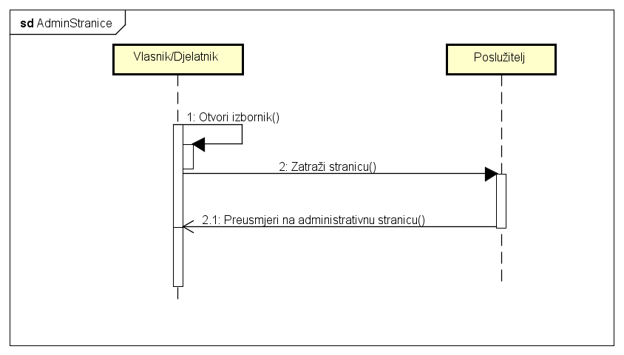

**Slika 4.2.19. – Obrazac uporabe UC21 – AdminStranice**

**Obrazac upotrebe UC22 – Narudžba**

Vlasnik ili djelatnik pritišće karticu „Pregled narudžbi“, te ga zatim poslužitelj preusmjeruje na stranicu s narudžbama.

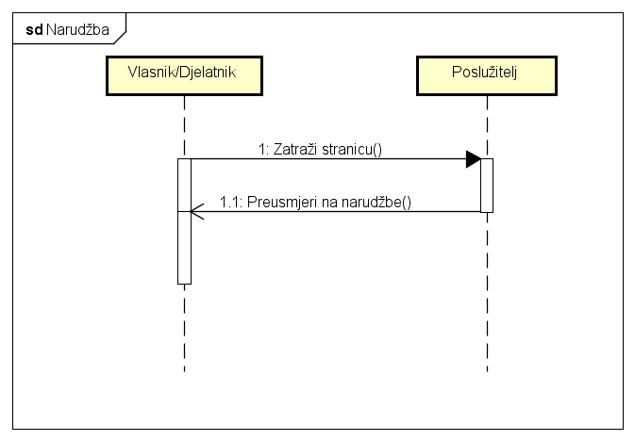

**Slika 4.2.20 – Obrazac uporabe UC22 – Narudžba**

**Obrazac upotrebe UC 23 – PotvrdaZaprimljeneNarudžbe**

Vlasnik ili djelatnik odabere narudžbu koji želi potvrditi. Pritiskom na gumb „Potvrdi“ šalje se poslužitelju poruka koja sadrži narudžbu koju treba potvrditi. Kada poslužitelj primi poruku o narudžbi, on evidentira u bazi da je narudžba potvrđena i šalje poruku vlasniku/djelatniku koja uklanja narudžbu sa liste narudžbi.

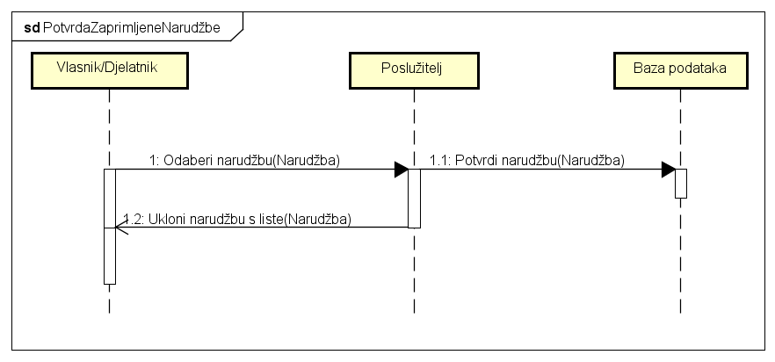

**Slika 4.2.21 – Obrazac uporabe UC23 – PotvrdaZaprimljeneNarudžbe**

**Obrazac uporabe UC24 – OdbijanjeNarudžbe**

Vlasnik ili djelatnik odabere narudžbu koji želi odbiti. Pritiskom na gumb „Odbij“ šalje se poslužitelju poruka koja sadrži narudžbu koju treba odbiti. Kada poslužitelj primi poruku, on šalje vlasniku/djelatniku poruku kojoj se narudžba uklanja sa liste narudžbi.

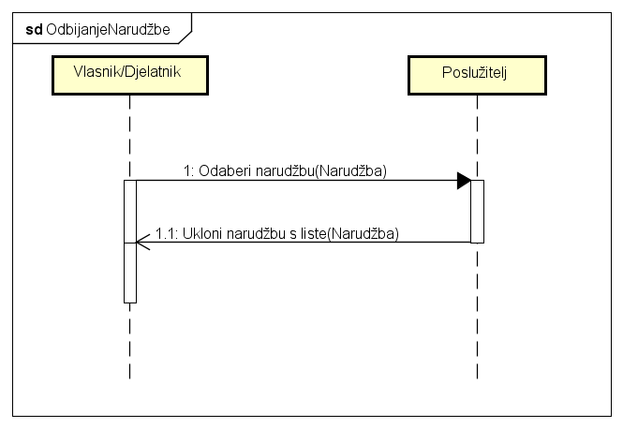

**Slika 4.2.22 – Obrazac uporabe UC24 – OdbijanjeNarudžbe**

**Obrazac uporabe UC25 – DodajJelo**

Vlasnik ili djelatnik pritisne gumb „Dodaj jelo“, te se zatim pokazuje formular za unos informacija o jelu. Vlasnik/djelatnik upisuje informacije o jelu: naziv, opis, cijenu, dostupnost, te dodaje sliku jela. Nakon unosa svih potrebnih podataka vlasnik/djelatnik potvrđuje unos jela, te se informacije o jelu šalju poslužitelju. Poslužitelj jelo dodaje u bazu podataka te vlasniku/djelatniku šalje potvrdu o unosu jela.

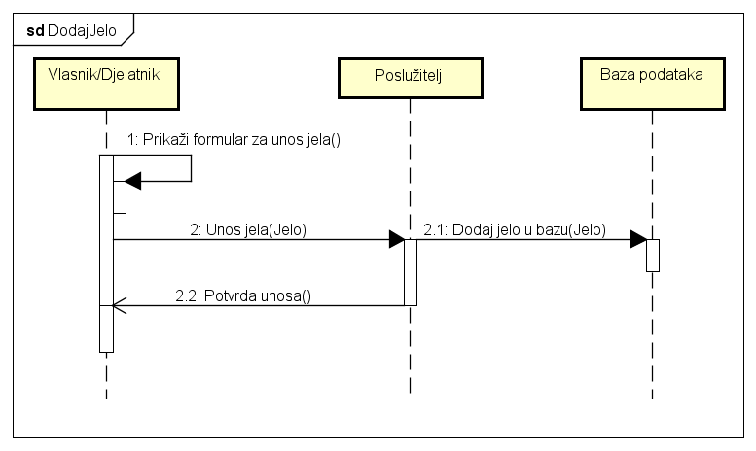

**Slika 4.2.23 – Obrazac uporabe UC25 – DodajJelo**

**Obrazac uporabe UC26 – UrediJelo**

Vlasnik ili djelatnik pritisne gumb „Uredi jelo“, te se zatim pokazuje formular za izmjenu informacija o jelu. Vlasnik/djelatnik uređuje informacije o jelu: naziv, opis, cijenu, dostupnost, te sliku jela. Nakon unosa svih promjena vlasnik/djelatnik potvrđuje izmjene jela, te se informacije o izmjenama šalju poslužitelju. Poslužitelj ažurira izmjene u bazi podataka te vlasniku/djelatniku šalje potvrdu o izmjenama.

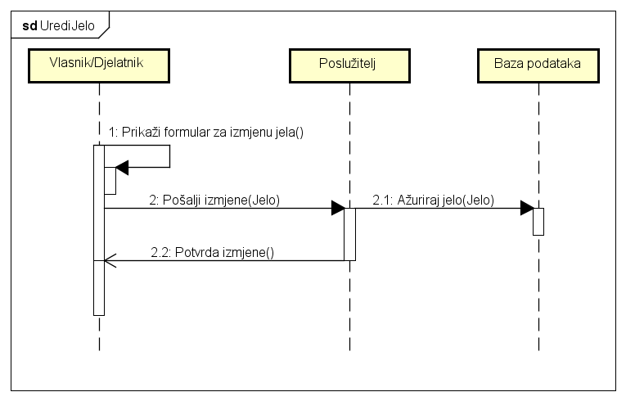

**Slika 4.2.24 – Obrazac uporabe UC26 – UrediJelo**

**Obrazac uporabe UC27 – ObrišiJelo**

Vlasnik ili djelatnik odabere jelo koje želi obrisati, te klikne na gumb „Briši jelo“. Otvara se novi prozor koji traži vlasnika/korisnika da potvrdi brisanje jela. Kada vlasnik/djelatnik potvrdi brisanje jela, poslužitelju se šalje poruka o brisanju odabranog jela. Poslužitelj zatim briše jelo iz baze, te vlasniku/djelatniku šalje potvrdu o brisanju.

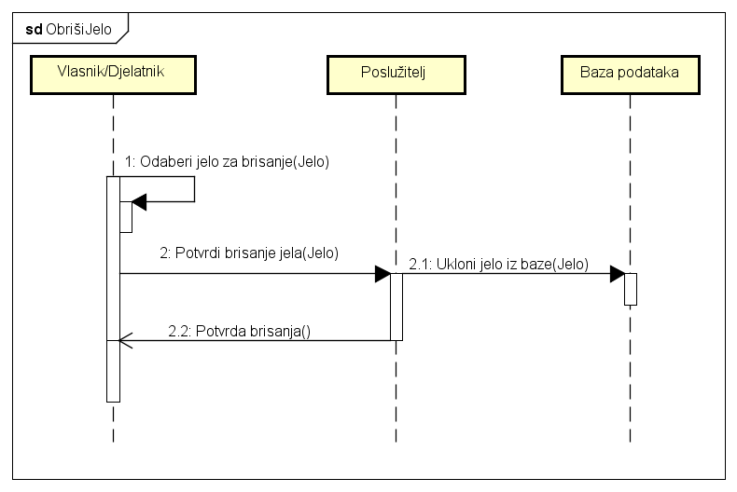

**Slika 4.2.25 – Obrazac uporabe UC27 – ObrišiJelo**

**Obrazac uporabe UC28 – DodajKategoriju**

Vlasnik ili djelatnik pritisne gumb „Dodaj kategoriju“, te se zatim prikazuje formular za unos kategorije. Vlasnik/djelatnik unese ime kategorije, te potvrdi unos kategorije. Poslužitelju se zatim šalje poruka o novoj kategoriji koju treba dodati u bazu. Nakon što je kategorija dodana u bazu, poslužitelj šalje vlasniku/djelatniku potvrdu o unosu kategorije.

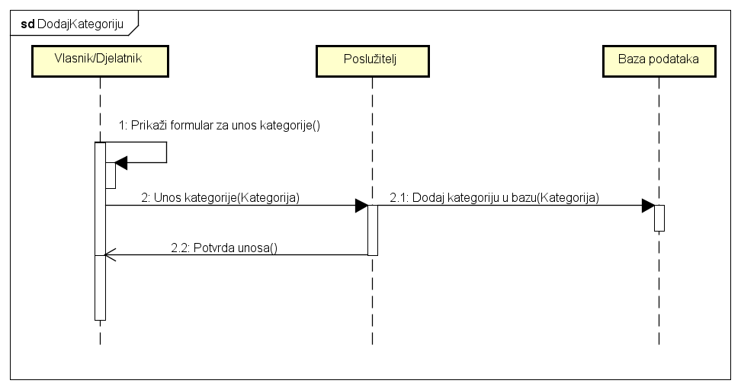

**Slika 4.2.26 – Obrazac uporabe UC28 – DodajKategoriju**

**Obrazac uporabe UC29 – ObrišiKategoriju**

Vlasnik ili djelatnik odabere kategoriju koju želi obrisati, te pritisne gumb „Briši kategoriju“. Prikazuje se novi prozor koju traži potvrdu za brisanje kategorije. Kata vlasnik/djelatnik potvrdi brisanje kategorije, poslužitelju se šalje poruka o brisanju kategorije. Kategorija se briše iz baze i poslužitelj šalje poruku vlasniku/djelatniku o brisanju kategorije.

¸

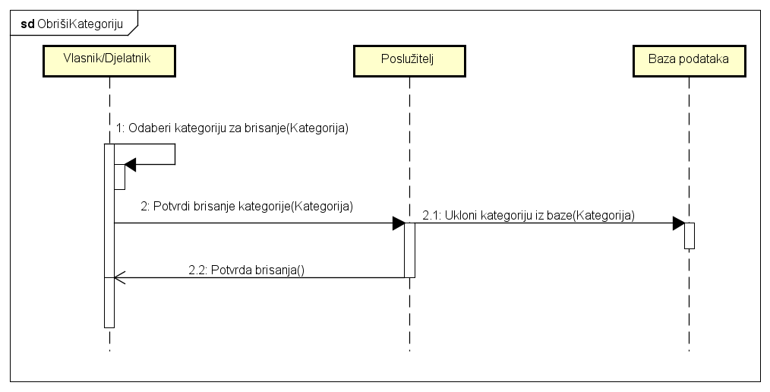

**Slika 4.2.27 – Obrazac uporabe UC29 – ObrišiKategoriju**

**Obrazac uporabe UC30 – AnalizaNarudžbi**

Vlasnik pritisne gumb „Izvještaj“, te se zatim poslužitelju šalje zahtjev za izvještajem. Poslužitelj dohvaća podatke o prometu u restoranu po svakom mjesecu. Dohvaća se broj narudžbi, prosječna cijena narudžbe, tri najčešće naručivana jela i ukupni promet restorana. Poslužitelj na temelju tih informacija generira prikaz izvještaja koji se šalje natrag vlasniku.

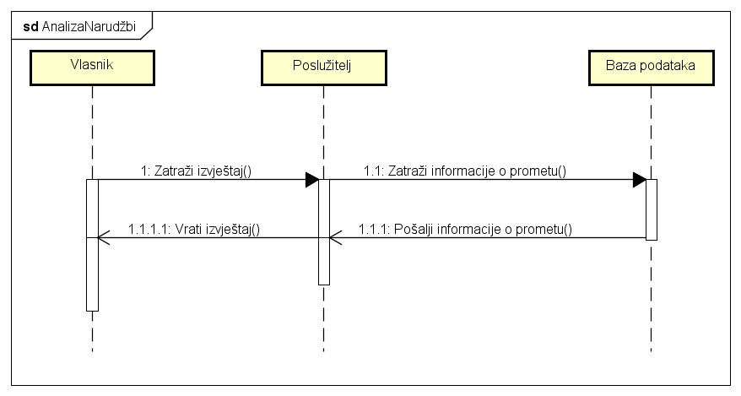

**Slika 4.2.28 – Obrazac uporabe UC30 – AnalizaNarudžbi**

**Obrazac uporabe UC31 – PromjenaPodatakaZaRestoran**

Vlasnik pritisne gumb „Promijeni podatke o restoranu“, te se zatim prikazuje formular za izmjenu podataka o restoranu. Vlasnik unosi željene promjene podataka o restoranu. Kada vlasnik potvrdi promjene, poslužitelju se šalje poruka o promjenama, te se one pohranjuju u bazu. Poslužitelj šalje potvrdu o izmjeni podataka o restoranu.

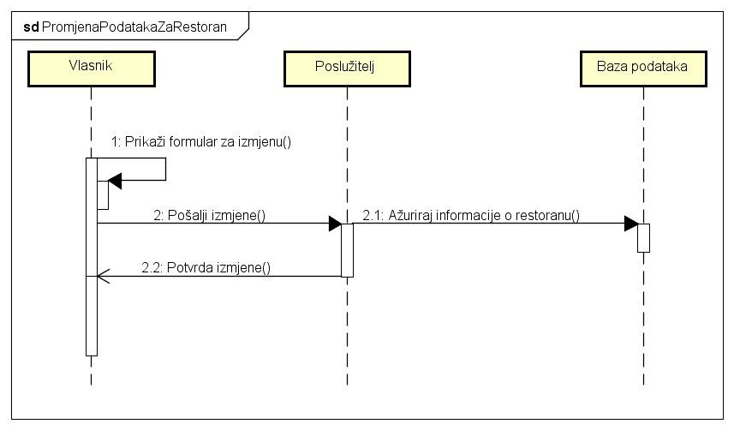

**Slika 4.2.29 – Obrazac uporabe UC31 – PromjenaPodatakaZaRestoran**

**Obrazac uporabe UC32 – SnimanjeNarudžbe**

Djelatnik odabere narudžbu koju želi snimiti, te pritisne gumb „Snimanje narudžbe“. Podaci odabrane narudžbe se spremanju u izlaznu datoteku na djelatnikovo računalo.

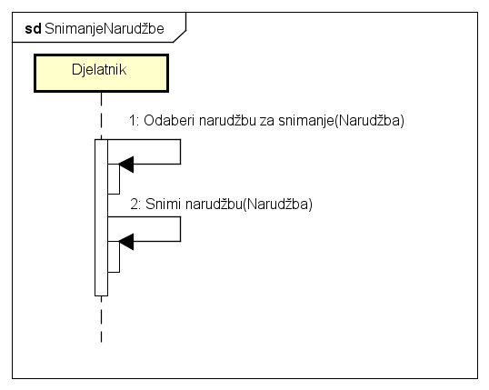

**Slika 4.2.30 – Obrazac uporabe UC32 – SnimanjeNarudžbe**